**Nařízení města Strážnice**

**o placeném stání silničních motorových vozidel na místních komunikacích ve vymezených oblastech města**

Rada města Strážnice se na své schůzi č. 10 dne 20.3.2023 na základě § 23 odst. 1 písm. a) a c) zákona č. 13/1997 Sb., o pozemních komunikacích, ve znění pozdějších předpisů, v souladu s § 11 odst. 1 a § 102 odst. 2 písm. d) zákona č. 128/2000 Sb., o obcích (obecní zřízení), ve znění pozdějších předpisů, usnesením č. 10/2023/2/67 vydala toto nařízení:

**Článek 1**

**Úvodní ustanovení**

1. Pro účely organizování dopravy na území města Strážnice (dále jen „města“) se tímto nařízením vymezují oblasti města, ve kterých lze užít úseky místních komunikací označené dopravním značením dle zvláštního právního předpisu[1]), za cenu sjednanou způsobem, stanoveným v tomto nařízení a stanovenou v souladu s cenovými předpisy[2]) v ceníku, který je přílohou č. 2 tohoto nařízení takto:
2. veřejná placená parkoviště – úseky místních komunikací označené dopravním značením dle zvláštního právního předpisu[3]), které lze užít k stání silničního motorového vozidla na dobu časově omezenou, nejvýše však na dobu 24 hodin,
3. parkoviště pro předplatitele - úseky místních komunikací, označené dopravním značením dle zvláštního právního předpisu[4]), vymezené přílohou č. 1 tohoto nařízení, které lze užít k stání silničního motorového vozidla předplatitele na dobu časově neomezenou.
4. parkoviště pro rezidenty - úseky místních komunikací, označené dopravním značením dle zvláštního právního předpisu[5]), které lze užít k stání silničního motorového vozidla rezidenta na dobu časově neomezenou.
5. V nařízení město stanovuje způsob sjednání ceny, způsob placení sjednané ceny a způsob prokázání zaplacení sjednané ceny.

**Článek 2**

**Vymezení míst pro stání za sjednanou cenu**

1. K stání silničního motorového vozidla na dobu časově omezenou, nejvýše však na dobu 24 hodin, se pro účely tohoto nařízení vymezují místní komunikace nebo jejich části ve městě Strážnice uvedené v příloze č.1 (dále jen „veřejná placená parkoviště“), a to ve dnech od pondělí do pátku (mimo dnů státního svátku) vždy v době od 08:00 hod. do 17:00 hod..
2. K stání silničního motorového vozila předplatitele se pro účely tohoto nařízení vymezují místní komunikace nebo jejich části ve městě Strážnici uvedené v příloze č.1 (dále jen „parkoviště pro předplatitele“).
3. K stání silničního motorového vozila rezidenta se pro účely tohoto nařízení vymezují místní komunikace nebo jejich části ve městě Strážnici u vedené v příloze č.1 (dále jen „parkoviště pro rezidenty“).

**Článek 3**

**Způsob sjednání ceny za stání silničního motorového vozidla, způsob placení sjednané ceny**

1. Ceny za stání silničního motorového vozidla, stanovené v příloze č. 2 tohoto nařízení se dle tohoto nařízení sjednávají takto:
2. cena za stání silničního motorového vozidla na dobu časově omezenou na veřejném placeném parkovišti se sjednává zakoupením platného parkovacího lístku v parkovacím automatu,
3. cena za stání silničního motorového vozidla předplatitele na parkoviště pro předplatitele se sjednává zakoupením platné parkovací karty předplatitele,
4. cena za stání silničního motorového vozidla rezidenta na parkovišti pro rezidenty se sjednává zakoupením platné parkovací karty rezidenta,
5. Sjednaná cena za stání silničního motorového vozidla na dobu časově omezenou, nejvýše však na dobu 24 hodin na veřejném placeném parkovišti se dle tohoto nařízení platí prostřednictvím parkovacího automatu, a to hotově nebo bezkontaktní platbou.
6. Sjednaná cena za stání silničního motorového vozidla předplatitele na parkovišti pro předplatitele se dle tohoto nařízení platí zakoupením parkovací karty předplatitele, kterou vydává Městská policie Strážnice na dobu maximálně jednoho kalendářního roku. Parkovací karta předplatitele obsahuje minimálně sériové číslo karty předplatitele, údaj o době platnosti karty.
7. Sjednaná cena za stání silničního motorového vozidla rezidenta na parkovišti pro rezidenty se dle tohoto nařízení platí zakoupením parkovací karty rezidenta, kterou vydává Městská policie Strážnice na dobu maximálně jednoho kalendářního roku. Parkovací karta rezidenta obsahuje minimálně sériové číslo karty rezidenta, údaj o době platnosti karty, údaj o registrační značce vozidla, pro které byla přidělena.

**Článek 4**

**Způsob prokazování a kontrola zaplacení sjednané ceny**

1. Zaplacení sjednané ceny se prokazuje umístěním platného parkovacího lístku nebo parkovací karty po celou dobu stání silničního motorového vozidla na viditelném místě za přední sklo vozidla tak, aby byly veškeré údaje na tomto dokladu čitelné z vnějšku vozidla. Řidič motocyklu uschová parkovací lístek nebo parkovací kartu u sebe a předloží je při kontrole.
2. Kontrolu zaplacení sjednané ceny provádí Městská policie Strážnice. Porušení povinností stanovených tímto nařízením lze postihovat jako přestupek [6].

**Článek 5**

**Provozovatel**

Provozovatelem systému placeného stání stanoveného tímto nařízením je Město Strážnice, IČ 00285315, Nám. Svobody 503, 696 62 Strážnice.

**Článek 6**

**Závěrečná ustanovení**

Toto nařízení nabývá účinnosti dnem 15.4. 2023

Příloh č. 1 nařízení – mapová příloha vymezující oblasti placeného stání silničních motorových vozidel na území Města Strážnice

Příloh č. 2 nařízení – Pravidla a ceník stání silničních motorových vozidel na místních komunikacích na území Města Strážnice

Ve Strážnici dne 24.3.2023

|  |  |
| --- | --- |
| .................................................................... | .................................................................... |
| Ing. Michal Vajčner  místostarosta města | Mgr. Risto Ljasovský  starosta města |

**Příloha č.1 k nařízení města o placeném stání silničních motorových vozidel na místních komunikacích ve vymezených oblastech města**

**Úseky místních komunikací, které lze užít za cenu sjednanou v souladu s nařízením města – veřejné placené parkoviště, parkoviště pro předplatitele a rezidenty (dále jen zpoplatněná parkovací plocha)**

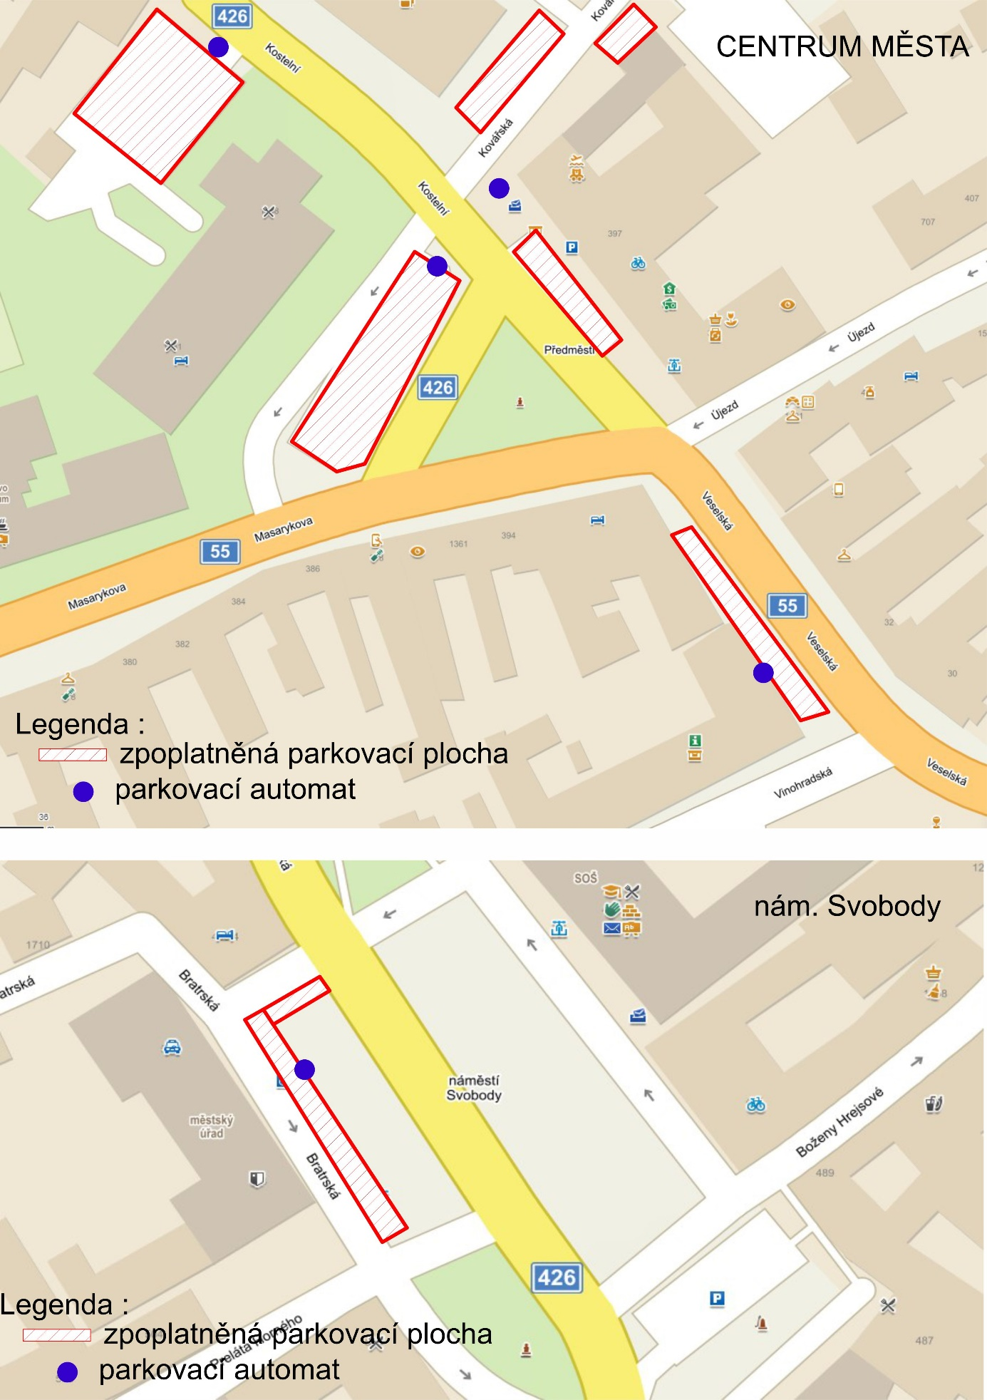

**Příloha č. 2** k nařízení Města Strážnice o placeném stání silničních motorových vozidel na místních komunikacích ve vymezených oblastech města

**Pravidla a ceník stání silničních motorových vozidel na místních komunikacích na území Města Strážnice**

Rada města Strážnice schválila dne 20.03.2023 usnesením č. 10/2023/2/67 nařízení Města Strážnice o placeném stání silničních motorových vozidel na místních komunikacích ve vymezených oblastech města (dále jen „nařízení města“), jeho přílohou č. 2 jsou tato Pravidla a ceník stání silničních motorových vozidel na místních komunikacích (dále jen „Pravidla“), kdy tato Pravidla byla schválena Radou města Strážnice rovněž dne 20.03.2023 usnesením č. 10/2023/2/68.

Tato pravidla stanoví cenu za stání silničních motorových vozidel na místních komunikacích ve vymezených oblastech města Strážnice.

Cenou je cena bez daně z přidané hodnoty (DPH). Město Strážnice není při výkonu této činnosti osobou povinnou k dani; vykonává působnost v oblasti veřejné správy.

Silničním motorovým vozidlem předplatitele je silniční motorové vozidlo, jehož řidič ke kontrole předloží parkovací kartu předplatitele.

Silničním motorovým vozidlem rezidenta je silniční motorové vozidlo, provozované fyzickou osobou, která má místo trvalého pobytu ve vymezené oblasti města, kdy tato oblast je vymezena těmito Pravidly.

Cenu za stání silničních motorových vozidel na místních komunikacích ve vymezených oblastech města nehradí držitelé průkazu ZTP a ZTP/P, kdy tuto skutečnost musí prokázat při kontrole placení příslušným průkazem ZTP, nebo ZTP/P.

**Cena za stání na placených veřejných parkovištích (čl. 1 písm. a) nařízení města)**

|  |  |
| --- | --- |
| **Doba stání** | **Cena** |
| nejvýše 60 minut | 0,- Kč |
| vice než 60 minut a nejvýše 120 minut | 20,- Kč |
| vice než 120 minut | 10,-Kč za každou započatou hodinu |

Parkovací lístek je nepřenosný a platí pouze pro stání silničního motorového vozidla na veřejném placeném parkovišti vymezeném nařízením města. Parkovací lístek musí být vyzvednut v parkovacím automatu i v případě doby parkování kratší než 60 minut.

Parkovací lístek v případě doby parkování kratší než 60 minut, nelze vyzvednout v parkovacím automatu opakovaně, kdy opakované vyzvednutí bude považováno za porušení nařízení města.

**Cena za stání na parkovišti pro předplatitele (čl. 1 písm. b) nařízení města)**

|  |  |
| --- | --- |
| **Parkovací karta předplatitele** | **Cena** |
| první karta vydaná osobě, které lze dle nařízení města vydat kartu předplatitele | 2.000,- Kč/ kalendářní rok |
| každá další karta vydaná osobě, které lze dle nařízení města vydat kartu předplatitele | 3.000,- Kč/kalendářní rok |

**Cena za stání na parkovišti pro rezidenty (čl. 1 písm. c) nařízení města)**

|  |  |
| --- | --- |
| **Parkovací karta rezidenta** | **Cena** |
| první karta vydaná osobě, které lze dle nařízení města vydat kartu rezidenta | 1.000,- Kč/ kalendářní rok |
| každá další karta vydaná osobě, které lze dle nařízení města vydat kartu rezidenta | 2.000,- Kč/kalendářní rok |

Parkovací karta pro předplatitele a parkovací karta pro rezidenta se vydává na dobu jednoho kalendářního roku s vyznačením doby platnosti.

Parkovací karta pro předplatitele a parkovací karta pro rezidenta se vydává zdarma, poplatek za vystavení duplikátu parkovací karty pro předplatitele, nebo parkovací karty pro rezidenta při její ztrátě, odcizení, zničení, nebo změně registrační značky u parkovací karty rezidenta činí 100,- Kč za jeden duplikát.

Poplatek za vystavení nové parkovací karty rezidenta na příslušný kalendářní rok při změně registrační značky vozidla, pro které byla původní parkovací karta vydána činí 100,- Kč za takovou nově vystavenou kartu.

Vystavením duplikátu příslušné parkovací karty, nebo nové parkovací karty rezidenta při změně registrační značky vozidla, pro které byla původní parkovací karta vydána, pozbývá platnosti původně vystavená parkovací karta.

Parkovací karta předplatitele je přenosná. Parkovací karta rezidenta je nepřenosná a je vázána na konkrétní registrační značku vozidla, pro kterou byla vydána. Při změně provozovatele motorového vozidla, pro které byla parkovací karta rezidenta vydána, pozbývá taková parkovací karta platnosti.

Na vydání parkovací karty předplatitele, nebo parkovací karty rezidenta není právní nárok. Držení parkovací karty předplatitele, nebo parkovací karty rezidenta nezakládá nárok na vyhrazené parkovací místo. Vyhrazení parkovacího místa pro konkrétní vozidlo podléhá rozhodnutí rady města Strážnice.

Pro vydání parkovací karty předplatitele musí žadatel předložit výpis z veřejného rejstříku, případně jiný doklad o existenci svého sídla nebo své provozovny na některé z těchto adres:

|  |  |
| --- | --- |
| **Oblast** | **Adresy pro vydání parkovacích karet předplatitele** |
| **Město Strážnice** | **Předměstí – všechna čísla popisná** |
| **Kostelní– všechna čísla popisná** |
| **Panská– všechna čísla popisná** |
| **Obchodní– všechna čísla popisná** |
| **Vinohradská – čislo popisné 35** |

Pro vydání parkovací karty rezidenta musí žadatel předložit osvědčení o registraci vozidla, pro které má být parkovací karta rezidenta vydána, z nějž bude vyplývat, že toto vozidlo je provozováno žadatelem a dále průkaz totožnosti žadatele, z nějž bude vyplývat, že žadatel má trvalý pobyt na některé z těchto adres:

|  |  |
| --- | --- |
| **Oblast** | **Adresy pro vydání parkovacích karet rezidenta** |
| **Město Strážnice** | **Předměstí – všechna čísla popisná** |
| **Kostelní– všechna čísla popisná** |
| **Panská– všechna čísla popisná** |
| **Obchodní– všechna čísla popisná** |
| **Vinohradská – čislo popisné 35** |

Tato Pravidla nabývají účinnosti spolu s nařízením města.

Ve Strážnici dne 24.3.2023

|  |  |
| --- | --- |
| .................................................................... | .................................................................... |
| Ing. Michal Vajčner  místostarosta města | Mgr. Risto Ljasovský  starosta města |

1. ) Zákon č. 361/2000 Sb., o provozu na pozemních komunikacích a o změnách některých zákonů (zákon o silničním provozu), ve znění pozdějších předpisů.

   Vyhláška č. 294/2015 Sb., kterou se provádějí pravidla provozu na pozemních komunikacích, ve znění pozdějších předpisů
2. ) Zákon č. 526/1990 Sb., o cenách, ve znění pozdějších přepisů
3. ) Zákon č. 361/2000 Sb., o provozu na pozemních komunikacích a o změnách některých zákonů (zákon o silničním provozu), ve znění pozdějších předpisů.

   Vyhláška č. 294/2015 Sb., kterou se provádějí pravidla provozu na pozemních komunikacích, ve znění pozdějších předpisů
4. ) Zákon č. 361/2000 Sb., o provozu na pozemních komunikacích a o změnách některých zákonů (zákon o silničním provozu), ve znění pozdějších předpisů.

   Vyhláška č. 294/2015 Sb., kterou se provádějí pravidla provozu na pozemních komunikacích, ve znění pozdějších předpisů
5. ) Zákon č. 361/2000 Sb., o provozu na pozemních komunikacích a o změnách některých zákonů (zákon o silničním provozu), ve znění pozdějších předpisů.

   Vyhláška č. 294/2015 Sb., kterou se provádějí pravidla provozu na pozemních komunikacích, ve znění pozdějších předpisů
6. Zákon č. 250/2016 Sb., o o odpovědnosti za přestupky a řízení o nich, ve znění pozdějších předpisů